5. TÝDEN  26. ZÁŘÍ DO 30. ZÁŘÍ 2022 | CO NÁS ČEKÁ  TENTO TÝDEN VE ŠKOLE | JAK SE MI DAŘILO
ČTENÍ | *ZAZNAMENÁVÁM VĚTY O KAMARÁDECH.  * POZNÁM PÍSMENKO NA ZAČÁTKU SLOVA.  *PŘEVYPRÁVÍM PŘÍBĚH O SVATÉM VÁCLAVOVI.  *SLOŽÍM SLOVO Z „ROBOTÍ ŘEČI“.  UČEBNICE ZAČÍNÁME ČÍST 8 – 13.
PSANÍ | *ZAPISUJI KAŽDÝ DEN DO DENÍKU OBJEVITELE.  *SPRÁVNĚ DRŽÍM TUŽKU NEBO PASTELKU.  *CVIČENÍM UVOLŇUJI ZÁPĚSTÍ  KRESLÍM TVARY 1, 2
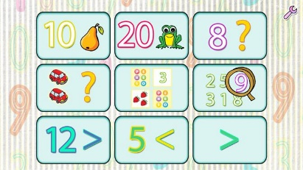  MATEMATIKA | *POČÍTÁM DO PĚTI.  DOMÁCÍ PŘÍPRAVA  *STAVÍM Z KOSTEK PODLE ZADÁNÍ.  *KROKUJI DO RYTMU  UČEBNICE 12
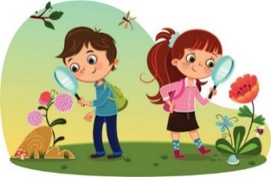  PRVOUKA | *VYJMENUJI NĚKTERÁ DŮLEŽITÁ PRAVIDLA  TŘÍDY.  *TVOŘÍME VLASTNÍ PRAVIDLA TŘÍDY  *POVÍDÁME SI O PODZIMU V PŘÍRODĚ.  DENÍK 8  PRVOUKA 80
ANGLICKÝ JAZYK | *REAGUJI NA POKYNY V ANGLICKÉM JAZYCE  *POZDRAVÍM, ROZLOUČÍM SE  WHAT IS YOUR NAME? I AM….  HALLO/GOOD BYE
DOMÁCÍ PŘÍPRAVA | KAŽDÝ DEN KRESLÍM NEBO ZAPISIUJI DO DENÍKU SVÉ ZÁŽITKY.  VYPRÁVÍM RODIČŮM SVÉ NOVÉ OBJEVY, UKÁŽI RODIČŮM KAŽDÝ DEN DENÍK. PŘIPRAVÍM SI PENÁL – ZKONTROLUJI SI OŘEZANÉ PASTELKY A TUŽKY.
MILÍ RODIČE OBJEVITELŮ, JSME MOC RÁDY, ŽE SE SPOLEČNÉHO VÝLETU A SPANÍ
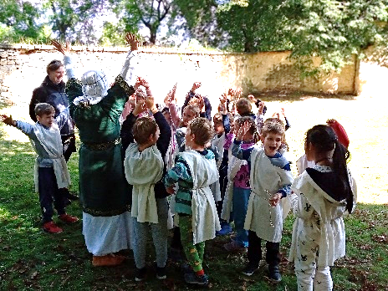
VE ŠKOLE ZÚČASTNILY VŠICHNI OBJEVITELÉ. MĚLI JSME KRÁSNÉ POČASÍ, ZAJÍMAVÝ
PROGRAM A DĚTI BYLY BÁJEČNÉ. MOC JE
CHVÁLÍME! STATEČNOST PŘEDVEDLY TAKÉ PŘI
SPANÍ VE ŠKOLE. MOC DĚKUJEME RODIČŮM
ZA VÝBORNÉ SNÍDAŇOVÉ POHOŠTĚNÍ. V TOMTO TÝDNU SI VŠICHNI UŽIJTE STŘEDEČNÍ VOLNO – DEN ČESKÉ STÁTNOSTI. MŮŽETE VYRAZIT NA BUDEČ, KDE BUDE SVATOVÁCLAVSKÁ POUŤ. OBJEDNÁVKY Z KATALOGŮ (POKUD CHCETE, NENÍ POVINNÉ) POŠLETE PO DĚTECH DO PÁTKU. PROSÍM ZKUSTE BÝT I VY STATEČNÍ A POUŠTĚJTE DĚTI SAMOTNÉ KE TŘÍDĚ OD RECEPCE. KRÁSNÝ PODZIMNÍ TÝDEN PŘEJÍ LUCKA A ALICE
PODPIS RODIČE:

